**Laboratorium 7**

**Ćwiczenie 2 – kopiowanie plików**

Wiktor Zmiendak

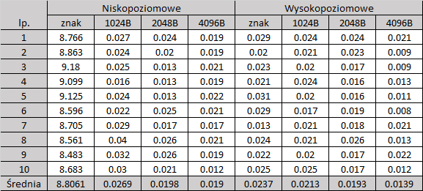Tabelka czasu kopiowania pliku o rozmiarze 10 MB przy pomocy funkcji nisko i wysoko poziomowych oraz funkcji ze standardowej biblioteki we/wy:

**Wnioski:**

Porównując wyniki zebrane z funkcji nisko oraz wysoko poziomowych można zauważyć nieznaczne różnice w czasie kopiowania pliku na korzyść funkcji wysokopoziomowych. Funkcje te na ogół charakteryzują się lepszą optymalizacją pod kątem różnej architektury sprzętowej dlatego wyniki nie powinny nas dziwić.

Kolejną rzeczą którą można zauważyć to zmniejszający się czas wykonywania funkcji zarówno nisko jak i wysoko poziomowych wraz ze zwiększającym się buforem kopiowania. W naszym przypadku do kopiowania danych o rozmiarze 10 MB większy bufor oznacza większą efektywność pracy programu co przekłada się na krótszy czas wykonania zadania.

Jeśli chodzi o kopiowanie znak po znaku funkcji niskopoziomowych widzimy gigantyczną różnicę względem kopiowania przy pomocy bloków o zadanym rozmiarze. Ta technika okazuje się być bardzo czasochłonna ze względu na dużą ilość pamięci, która musi zostać odczytana, a następnie zapisana wykonując pojedyncze operacje na każdym znaku. W przypadku funkcji wysokopoziomowych ta różnica nie jest szczególnie duża co nie zmienia faktu iż kopiowanie przy pomocy buforów wydaje się być lepszą formą kopiowania co zawdzięcza swojej optymalizacji oraz zastosowanym technikom.